出國報告（出國類別：其他）

教育部赴泰國訪視技職教育結果報告

服務機關：教育部技術及職業教育司
姓名職稱：饒副司長邦安、謝科長麗君
派赴國家：泰國
出國期間：103.6.1-103.6.6
報告日期：103.9.3

摘 要
102年11月18日本部黃政務次長碧端率團，前往泰國辦理「2014泰國臺灣高等教育展」及參加「第三屆臺泰高等教育論壇」。該次活動是雙方簽署「臺泰教育合作協定」後，第一次官方合作辦理之大型高等教育交流活動，泰國政府給予高度重視，更於會中邀請請臺灣組成專家學者團赴泰訪視其技職教育並給予專業建議。
本部饒副司長於103年6月1日至6日率團前往泰國進行訪視，期間赴宋卡府及北碧府訪視6間技職校院，並與泰國技職署進行會談並由專家學者提出建議，對於日後臺泰技職教育交流有莫大助益。

- 目錄
一、 出國目的.............................................................................5
二、 訪團成員名單......................................................................7
三、 訪視行程.............................................................................9
四、 訪視結果............................................................................10
五、 總結...................................................................................23
六、 附件...................................................................................25
七、 資料來源............................................................................28

- 出國目的
教育是樹人的百年大計，不同階段有其不同目標與任務，而大學是學術研究與人才培育的重要階段，亦是國家推動現代化的核心動力。近年來，臺灣藉由競爭性的獎勵機制計畫，促使高等教育持續精進與提升品質，無論在農業科學、奈米科技及半導體科技等領域之研究與發展都具領先優勢，其成果更是媲美世界先進國家，深受東南亞國家肯定。
臺灣地處位置鄰近東南亞區域，與其文化背景相似，學費相對便宜、校系選擇多樣、獎學金優渥，對於東南亞國家的學生而言，是一大吸引力。
100年2月9日本部吳部長清基率團訪問泰國，於訪泰期間與該國教育部共同辦理「第一屆臺泰高等教育論壇」，並達成共識每年雙方輪流主辦高等教育論壇，以增進彼此學術交流與合作。此外，於曼谷與清邁兩地舉行三場「2011 臺灣高等教育展」，使該國學生對於臺灣高等教育整體環境有所認識，進而吸引優秀泰國國際學生來臺留學。101年由我國主辦，於國立臺灣科技大學盛大辦理。102年2月本部林司長文通率團訪問泰國曼谷，與該國高教署Aporn副署長晤談，決議於11月20日於曼谷舉辦「第三屆臺泰高等教育論壇」，並於論壇前一日辦理「2013 臺灣高等教育展」。
102年9月11日我國駐泰國臺北經濟文化辦事處陳銘政大使及駐華泰國貿易經濟辦事處江沙格(Kriangsak Kittichaisaree)代表共同簽署「臺泰教育合作協定」，本部黃政務次長碧端及泰國教育部高等教育署Suphat Champatong助理署長等重要貴賓親臨見證，開啟臺泰高等教育合作新頁。本協定之簽署為臺泰高等教育合作之新里程碑，雙方未來在此協定之基礎上有一正式協商機制，並據以進行師生交流、提供獎學金、研議學分採認及學歷互認、舉辦教育展及教育論壇等方面之合作。
102年11月18日本部黃政務次長碧端率團，包括國立屏東科技大學、國立臺灣大學、國立臺灣科技大學等共41校84人前往泰國辦理「2014泰國臺灣高等教育展」及參加「第三屆臺泰高等教育論壇」。該次活動是雙方簽署「臺泰教育合作協定」後，第一次官方合作辦理之大型高等教育交流活動，泰國政府給予高度重視，更於會中邀請請臺灣組成專家學者團赴泰訪視其技職教育並給予專業建議。此外雙方在會議中達成自103年起實施臺泰菁英600計畫(Elite 600 Scholarship Program)之共識，預計於103年至107年，5年內每年選送泰國120名大學講師至臺灣攻讀碩（博）士學位，並由臺灣協助辦理泰國大學赴臺參訪計畫，以進行雙方學術研究及交流等多方面合作。此共識對於我方招收泰國學生來臺就學助益甚大。
- 訪團成員名單
姓名 | 職稱 | 服務機關 | 最高學歷及主要經歷
饒邦安  Bang-An Rau | 副司長  Deputy Director General | 教育部技職司  Department of Technological and Vocational Education,  MOE | 國立政治大學教育學系博士  教育部技職司副司長  國立臺北教育大學兼任助理教授
謝麗君  Li-Jiun Hsieh | 科長  Section Chief | 教育部技職司  Department of Technological and Vocational Education,  MOE | 教育部技職司科長
徐國樹  Kuo‐Shu Hsu | 校長  Principal | 國立桃園高級農工職業學校  National Tao‐yuan Agricultural & Industrial Vocational High School | 國立臺灣師範大學工業教育研究所哲學博士  桃園農工教務主任、國立關西高中校長
袁保新  Pao Hsin Yuan | 校長  President | 明新科技大學  Minghsin University of  Science and Technology | 中國文化大學哲學研究所博士  南華大學教務長、副校長，  醒吾科技大學校長，  淡江大學中文系專任教授
古源光  Yuan-Kuang Guu | 校長  President | 國立屏東科技大學  NPUST | 美國康乃爾大學食品科學研究所博士、泰國湄州大學榮譽博士 (2010)、  泰國農業大學榮譽博士(2012)  國立屏東科技大學校長、中華民國農業教育學會理事長、屏東縣政府農業生技園區諮詢委員會執行秘書、中華民國農業科學園區產學協會理事長
李大偉  Ta‐Wei Lee | 校長  President | 健行科技大學  Chien Hsin University | 賓州州立大學工業教育系博士  國立臺灣師範大學工業科技教育學系 教授、系主任、國立臺灣師範大學教務長
張冀青  Chi-Ching Chang | 副校長  Vice President | 明道大學  Ming Dao University | 英國倫敦大學電子電機工程學系 博士  明道大學 副校長  明道大學 理工學院院長  明道大學 光電工程研究所教授兼所長
- 訪視行程
日期 |  | 行程
6月1日  (週日) |  | 抵達曼谷國際機場
6月1日  (週日) | 18:30 | 與駐泰國台北經濟文化辦事處餐敘
6月2日  (週一) | 08:30-09:30 | 與泰國技職署會晤
6月2日  (週一) | 12:00 | 午餐
6月2日  (週一) | 13:35 | 自曼谷國際機場飛往宋卡府
6月2日  (週一) | 15:00 | 抵達合艾國際機場
6月2日  (週一) | 16:20 | 訪視宋卡府職業學校
6月3日  (週二) | 09:00 | 訪視宋卡府農工學校
6月3日  (週二) | 14:00 | 訪視合艾技術職業學院
6月4日  (週三) | 08:15 | 自合艾國際機場前往曼谷
6月4日  (週三) | 11:30 | 與泰國技職署餐敘
6月4日  (週三) | 14:00 | 訪視北碧府職業學院
6月5日  (週四) | 09:00 | 訪視北碧府農工學校
6月5日  (週四) | 13:30 | 訪視北碧府技術職業學院
6月6日  (週五) | 上午 | 向泰國技職署進行訪視報告
6月6日  (週五) | 下午 | 返國

- 訪視結果
學校一：宋卡府職業學校 Songkhla Vocational College
(ㄧ) 校史沿革
1938年 宋卡府技職學校成立，一開始為宋卡府服裝製作學校。
1974年 成為女子手工業學校。
1979年 成為宋卡府技職學校。
1998年 宋卡府技職學校在Muang Ngam, Signhanakhon區開新校園，名為宋卡府職業學校, Singhanakhon Rat Prathan Ratnikon校園。
2009年 宋卡府職業學校, Singhanakhon Rat Prathan Ratnikon校園宣布自主的學校，並改名為Signhanakhon技術及管理學校。

(二)學校基本資料
1.班級數與學生人數
學校學生人數總計有2,314人，分為3年制:1,538人，2年制：776個人。
2.教師人力概況
學校教師人數：103位老師（2013年），師生比約為22.5。

(三) 學校教育目標
- 教導及培養學生和老師愛自己的國家、宗教、國王和以國王為元首的民主政治制度。
- 培養學生和老師當好人、活潑開朗、心情好、身體健康，能在社會過著快樂的生活，能夠獲得很多國際比賽的獎品。
- 培養學生和老師的領導能力，意識到節約能源的價值，了解自足經濟。
- 發展學校的管理。
- 發展學校，讓學生喜歡學習，能夠服務社會，準備進入東協經濟共同體。

(四) 參訪過程
本次參訪的學校可分為：職業學院、農工學院、技術學院等三大類。該校校地規模雖不大但小而美且五臟俱全。教學採精緻化教學，強調學生動手做。另設有美語班，提供E-learning學習環境，不過學校教學相關設備普遍老舊，是唯一美中不足的地方。SVC以女性教職員居多，學生素質較高。學校設有泰式按摩中心，提供學生實習。另提供美容美髮場地給畢業校友經營，若經營方式能導入類似臺灣大學內設創新育成中心的概念，協助學生創業，將有助於學校產學合作成績。
(五) 結論與建議
若為落實臺泰雙方技職教育及訓練合作，可以雙邊政府合作方式，由泰國政府經費補助合作的專科學校，成立職訓中心或工廠，由臺灣有意願之大專院校提供訓練教師及協助建置實習工廠，建立相關職業訓練場地及標準設備，作為職業訓練場所；提供設立證照標準、發證辦法，優秀師資、職訓課程內容與教材及職業訓練的實施，以培育泰國之經濟建設所需之技職人力。
根據上述的職業教育訓練目標，擬定以下教育訓練方法：
- 擬定通過證照考驗的訓練方法
- 成立職業教育訓練中心
- 建立職訓類別：由泰方依經濟發展政策，提供職訓類別。
- 層級：高職/專科程度之技術員。
- 課程/教材：能力本位教材編訂；設備套裝式提供(實習、創業、開店)；操作手冊：參考臺灣(勞動部勞動力發展署：原職訓局)技能檢定資料，作為訓練藍本。
- 職能考試：證照導向；同時兼顧創業、開店之能力培養。
- 教學：(1)我國教師以華語教學，有泰語即席翻譯；(2)英語教學，有泰語即席翻譯。
- 設備：選定之專業(臺灣應有成熟的教學設備)：可由臺灣的合作技職學校協力，規劃及協助泰國合作學校，建置一完整實習工廠；標準化設備可作整廠輸出。
- 師資團隊：大學教師、退休高職/大專教師、職場界的業師。
- 地點：選定泰國特色專業技職學院，建立「示範職業訓練基地學校」。
學校二：宋卡府農工學校
Songkhla College of Agriculture and Technology
(ㄧ) 校史沿革
1925年 宋卡府農工學校建立。
1947年 開始接受小學四年級入學。
1955年 改成只接受小學六年級畢業後入學。
1964年 再度改為初中畢業以上學生方可入學，並成為宋卡府農業學校。
1994年 配合技職署的政策，開設Lopburi Ramet法律社區學院，提供短期或長期的進修課程。
1996年 技職署將校名改為宋卡府農工學校。
(二) 學校基本資料
1.班級數與學生人數
學生有704人，分為3年制: 449人，2年制: 255人。

2.教師人力概況
學校教師人數：61位老師（2014），師生比約為11.5

(三) 學校教育目標
- 增加學生招收。
- 在學校開高中技職教育課程。
- 教授專業體驗直到實踐。
- 開設3種課程 ：使用、修復、建造。
- 改變學習、教育、考試方法。
- 與企業及公司合作。
- 開辦新的業務。
- 發展職業培育。
- 以美德引導專業教育。
- 以管理方法提升校內人員升效率。
- 帶領學生進行參訪以增進視野。
- 管理知識。

(四) 訪視過程
6月3日，約於早上10點參訪宋卡府農工學校，在該校做完簡報後，參觀該校之簡易乳品加工廠，本加工廠就近收集農友所生產之生乳，經加工包裝後，提供鄰近中小學校學生飲用。相關科學生分別在不同時段參與實習，此後在其校園中一棵百年老樹下簡單會談，即結束該校參訪行程。
該校3年制農業類科設有植物、動物、漁業、農業機械等科；工業類有機工科；商業類會計科等。農業及商業類科，畢業最低學分數為102學分，包括普通課程最低26學分，職業課程最低66學分，選修課程最低10學分。機工科最低畢業學分數為104學分，包括普通課程最低28學分，職業課程最低66學分，選修課程最低10學分。
該校2年制設有植物、動物、漁業、農業機械、商用電腦科、農工等科，各科畢業最低學分數為86學分，包括普通課程最低21學分，職業課程最低59學分，選修課程最低6學分。
(八) 結論與建議
1.學校學生人數不多，建議發展學校特色，配合計畫性行銷，並適度提升學生獎補助，以鼓勵學生選讀，增加學生人數。
2.建議類科設置，能配合產業需求與地區特色。
3.學校設備稍顯簡陋，建議作計畫性充實。
4.全校現有教師61人，建議鼓勵在職進修，提升教師專業能力。
5.課程設計宜作通盤性檢討，並適時修訂。
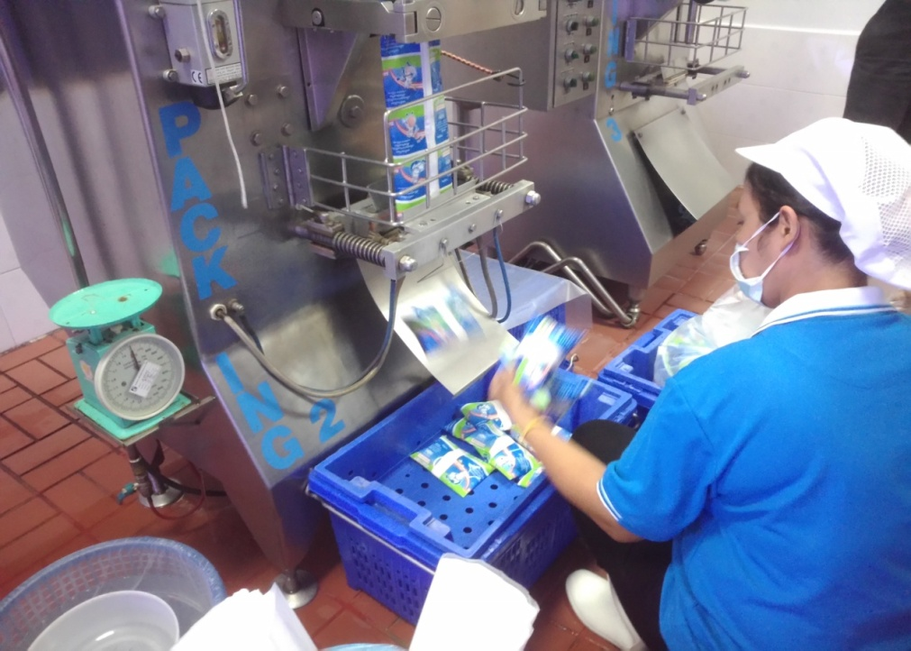
乳品加工廠加工後包裝

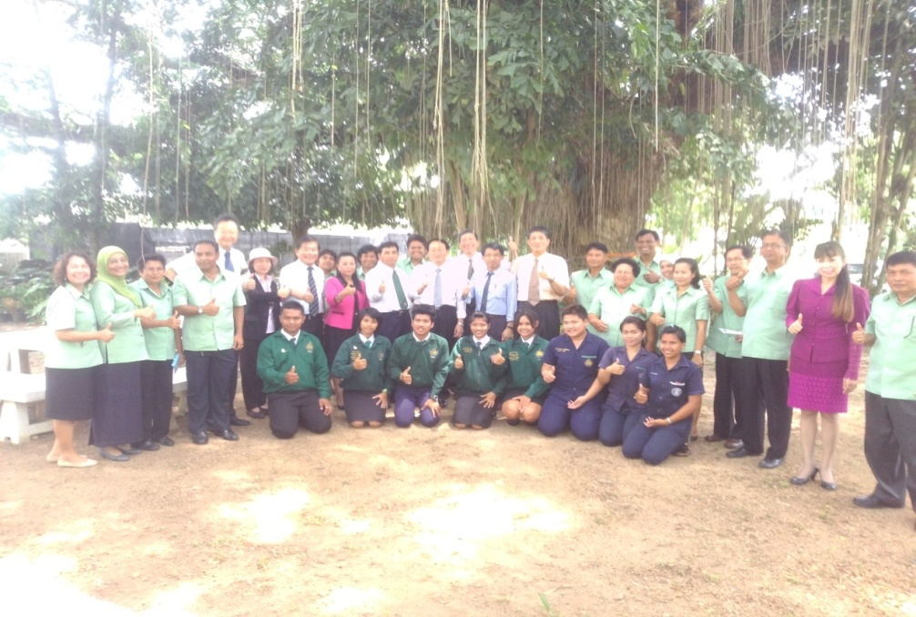
與師生合影於校園中百年老樹下

學校三：合艾技術職業學院 Hat Yai Technical College
(ㄧ) 校史沿革
1981年 技術文憑課程包括：測繪工程技術學系、電氣工程技術學系、空氣冷卻和空調技術學系、電子工程技術學系等4個領域，後來增加生產技術學系和電子學系2個領域。
1986年 為符合勞動力市場的需求，學校將技術課程擴大至農業學系、機械製圖系、住房包裝機械、電氣工程技術人員系等領域。
1991年 開始實施職業文憑課程，提供給成人學生的在職專班，第一個專業是在建設學院的工程學科，增加機電技術領域的學習機會。後來學校獲得預算，用以翻新及改善教學設備和用品以增進製造技術。開設大專與大學部（主要是焊接和釬焊)，並改善教師與技師的專業知識和能力。提供給在職專班成人學生的課程分為技術人員學系(職業課程)與電子學系(技術領域通信) 2個分支。目前合艾技術職業學院正在參與DOVE_SAIT的學術合作，以及與培養技術專業師的南阿爾伯塔學會的教育學院合作，同時與加拿大一起合作進行電子傳播學系訓練。除此之外，學校已經與宋卡王子大學簽約相關擴大網路線。
1997年 學校曾經與技術學院合作「Mongkut Lat Krabang」,此為曼谷技術教育委員會與技職署的合作案，用以提高對哲學的知識及技術理解。

(二) 學校基本資料
1.班級數與學生人數
學生有4,740人（2013年）：3年制有3,378人，2年制有1,362人。

2.教師人力概況
有210位老師（2013年），師生比約為22.6。

(三) 學校教育目標
- 培訓專業學生，使能符合所有的標準。
- 依據善治的原則，提高管理潛力。
- 研究與發展專業知識。
- 服務社會。
- 促進國家認同，以及經濟的自給自足。
(四) 訪視過程
合艾技術職業學院之學制包含3年制的高職(vocational certificate programs)以及相當於臺灣二專的diploma certificate programs，在所參訪的6所技術職業學院中最具規模，學生將近5,000人及教師210人，是泰國南部宋卡府一所最具發展潛力的學校。
該校安排參訪的音響工程技術(sound system technology)及石油化工技術(petroleum technology)學程均為二專學程，其課程及設備非常先進，且與產業界有非常密切的的合作。其中，音響工程技術學程與國際音響界非常著名的SAE Institute (Creative Media Education)合作，提供非常扎實的音響(audio)及製片(film)工程技術教學訓練，學生畢業後在音響、演藝、娛樂界馬上找到工作且待遇甚高。另，石油化工技術學程的實作訓練課程及設備也與泰國國家石油公司(Petroleum Authority of Thailand, PTT)合作，畢業生成為PTT公司之員工第一年月薪即可超過5萬泰銖，因此非常具有吸引力。
(五) 結論與建議
1. 音響(audio)及製片(film)工程技術教學訓練之課程、訓練、設備，及與產業間之合作關係不輸臺灣的技職教育，建議未來可增加辦理相當臺灣二技學制的課程，提供已具有實務工作經驗的從業人員專業進修。
3. 建議合艾技術職業學院未來亦可朝四技學制的技職師資培育課程發展，內容相當於臺灣過去在師範大學設立的工業職業教育系(工教系)及農業職業教育系(農教系)，以培養更多的技職師資作為未來健全發展職業教育之準備。
4. 建議合艾技術職業學院提升現有教師之學歷至碩士或博士，以符合未來擔任二技或四技學程之師資資格，此部分未來可和臺灣之科技大學合作。
學校四：北碧府職業學院 Kanchanaburi Vocational College
(ㄧ) 校史沿革
北碧府職業學院原被技職署定為「省級技工學校」。
1983年 改名為北碧府木工學校
1952年 設立3年制高中
1959年 開發鋪瓦工與油漆工職業課程，學校改名為北碧府工程學校
1961年 開始有3年的職業課程
1972年 開設2個系所與工業學系-電工系、焊工和鈑金系
1977年 學校名稱改為北碧府職業學校
1986年 創設電工和電子學系
1989年 增加基礎實習技術員預算
1995年 設立教育學系，及開設學位學程。
1992年 開設電力系、電子系與機械學系
1993年 新增建築工學系
1995年 創設職業課程：職業專業、機械學、珠寶技師
1996年 新增電工及機械學課程

(二) 學校基本資料
1.班級數與學生人數
學生人數為1,900人。

2.教師人力概況
學校教師人數為130位老師，師生比約為14.6

(三) 學校教育目標
- 管理學校與培訓學生人力有良好的素質以符合東協之標準。
- 擴大教育機會。
- 研究、設計與發展創新性，管理知識與技術以發展職業的專業與提高生活素質。
- 按照自給自足經濟的原理管理教育學院。
(四) 訪視過程
6月4日下午3時左右，本團抵達北碧府職業學院(Kanchanaburi Vocational College)，受到熱烈歡迎。該校座落市區，校舍占地面積不大，學生約1,900人，教職員130名左右。據校長簡報，該校目前分兩個部制，一為高職，一為二專，主要集中在家政、商管、觀光等系科。其中，烹飪、服裝設計、護理照顧、行銷物流為最具特色的專業，學生曾參與全國性比賽，得到許多殊榮。
在展示場參訪過程中，學生作品琳瑯滿目，從服飾、花飾、果雕作品中，可以確認該校非常重視實務教學，而且與當地產業特色有密切的結合。與其它參訪各校比較，該校令人印象最深刻之處，即特別標榜教育品質管理，如學生的畢業率、社會服務、道德教育等，顯示北碧府職業學院是一所自我定位清楚，教育目標明確，教學設計以學生實務能力為導向的學校。從當天教師詢答中發現，該校對升格辦理二技，有興趣但準備並不充分，學校並不能清楚表達自己的需求與自我改善之道。

(五) 結論與建議
1. 有一位中國大陸籍的教師私下透露，學生活潑好動，但學習意願不高，這或許與泰國技職生的出路多為低收入的工作、社會地位不高有關。建議可努力提升學生學習意願。
2. 學校擁有蛋糕製作販賣之收入，可考慮加深經營此衍生企業，進一步達到自給自足。

學校五：北碧府農工學院
College of Agriculture and Technology (Kanchanaburi)
(ㄧ)校史沿革
1979年，創設北碧府農業職業技術學院
1981年，開始提升職業教育的教學和學習
1984年，新設高級職業課程
1987年，新設二年制專科

(二)學校基本資料
1.班級數與學生人數
學生共623人：農業531人、水產11人、商業81人；3年制有292人、2年制有331人。

2.教師人力概況
專任教師計有61位，師生比約為10.21。

(三)學校教育目標
- 為了能對農業產業和可再生能源植物徹底了解，向高職、二專、四技開發人力資源。
- 針對可再生能源植物的研究、革新、開發和技術轉讓
- 向農民和有興趣的人提供職業訓練、推廣適宜技術

(四)參訪過程
6月5日，約於早上10點參訪北碧府農工學院，該校剛開學不久，在該校做完簡報後，即參觀校園及農場。
學校校地面積338.24公頃；建築物2.6公頃、農場300公頃、花園35.64公頃，因此學校特別安排乘坐以曳引機牽引之敞車參觀各實習農場，包括甘蔗園、樹薯園、養雞(鬥雞)場、養牛場、養豬場、學生宿舍、皇太后花園等。
實習農場灌溉就近取用桂河水源，其中大部份農地由學校外聘員工管理，農場中之甘蔗園一次播種可連續採收三期，每期成長期約七個月，此後栽植玉米，或栽種綠肥，以涵養土質。
(五)結論與建議
- 校地幅員遼闊，學生人數僅600多人，建議發展學校特色，配合計畫性行銷，提升泰緬邊境弱勢學生之獎補助，以鼓勵學生選讀，增加學生人數。
- 農場300公頃，建議加強灌溉排水設施，其中部份農地以發展精緻化農業為導向課程設計，提升農業附加價值。
- 配合地區特色及桂河周邊之旅遊觀光事業，建議設置旅遊觀光科系。
- 學校教學設備，建議作計畫性充實。
- 全校現有教師61人，建議鼓勵在職進修，提升教師專業能力。
- 課程設計宜作通盤性檢討，並適時修訂。
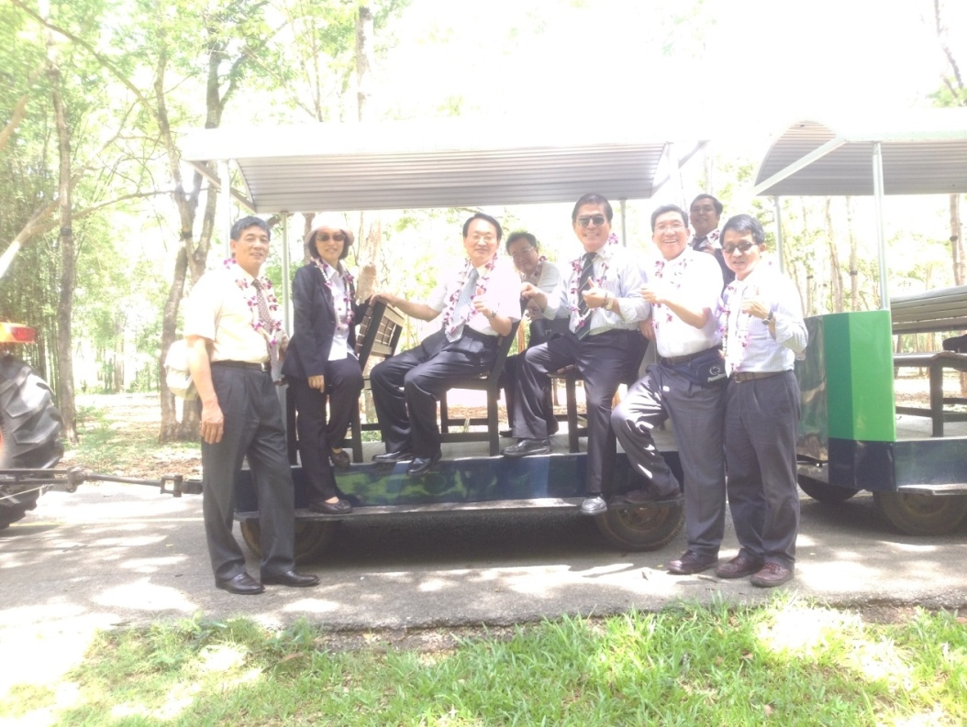
乘曳引機牽引之敞車參觀各實習農場

學校六：北碧府技職學院Kanchanaburi Technical College
(ㄧ)校史沿革
1938年，Tewasangkharam木工學校創校
1938年，改名為北碧府木工學校
1959年，改名為北碧府技工學校
1981年，更名為北碧府技術學院
1992年，設電氣、電子、機械3科
1994年，增設焊機、金屬、工廠工程技術3科
1995年，增設工程工廠、汽車、飾品3科職業教育
1997年，新設建設、電工、電子、焊機4科職業教育

(二)學校基本資料
- 班級數與學生人數
2013年學生共有1,692人：商業43人、藝術74人、工業1575人；3年制有1,344人、2年制
有348人。
- 教師人力概況
專任教師計有104位，師生比約約為16。

(三)學校教育目標
- 在區域職業教育層面，培養學生成為熟練工藝技術，具可被接受水準的人力資源
- 向當地居民推動廣泛和多樣創新之科技研究技術服務
- 回應當地居民需求，辦理公平且一致之專業培訓課程
- 保留國家和當地的文化及傳統，並節省自然資源和環境
(四) 訪視過程
為了達到泰國技職署推動的雙元職業訓練教育(Dual vocational training education, DVE)的目標，學校與業界共同分析課程目標、課程標準及課程綱要，進而規劃一套學徒訓練計畫及評量方法。
參觀了汽車工廠及飾品加工，可看出該校極重視實務技能的實習。由汽車工場及飾品加工教師的教學內容與方法，足見教師具教學專業能力。汽車工場的設備蠻充足且很新，教師採用數位學習方式教學，惟工場的空間略小了些。飾品加工教室空間適當，只是採光稍差。
(六)結論與建議
1. 該校強調學生英文能力，值得肯定。
2. 該校飾品加工班招收聽障的學生，協助弱勢生獲得一技之長，值得肯定。
3. 該校與印尼2所學校簽訂合作備忘錄，加強國際交流。
4. 泰國未來希望送教師來臺受訓，我國或可考慮協助。
5. 學校希望與業界加強合作，建議注意其關鍵因素為營造「互利-mutual-benefit」的基礎。
- 總結
根據此行訪視泰國6所技職學校所獲得的了解，提出以下結論與建議：
一、對泰方的建議
- 泰國的職業教育在農業、科技以及技術領域等提供了非常彈性的學習課程。學生除了能從這些課程或學程中獲得知識及技能，更能考取不同等級的證照及獲得學位。
- 因此，建議泰國能擴大開放此彈性課程以吸引不同程度及學程的學生，並增加證照及學位的授予，進而提升技職教育普及化。
- 如同今（103）年4月泰國個人能力發展局局長Dr. Pattama於2014年APEC技職教育論壇所提出的論點，學校師資及行政人員能力的提升是值得重視的一環。
- 此外，泰國已定期舉辦產官學技職教育會議，將有助於加深學界和產業界的聯繫，使學界能深入了解產業界的當前發展及需求。並成為政府未來施政方向的參考。
- 建議泰國技職學校可考慮邀請產業界較有經驗的人士到校授課，如此師生們皆能直接接觸到產業界最新的資訊，並提前為未來生涯規劃做準備。
- 此次參訪6所學校的技職課程，包括合艾技術學院的視聽類課程以及北碧府技術學院汽車修護及珠寶設計課程，都非常值得肯定。這些專門為弱勢族群所開設的課程有助於改善他們的生活和基本知能，而他們的作品也相當優秀，透過這些課程，學員們的技術能更精進並吸引更多學生的加入。建議泰國政府能找出各校的發展特色並增加此類課程的開設，同時進一步增設系統性課程，使修習完初階課程的學生能有進一步提升的選擇。
二、對我國之建議
- 建議我國可考慮將發展完整技職教育體系之經驗提供泰國參考。
我國技職教育涵蓋國中技藝教育學程、後期中等教育階段包括職業學校、綜合高中及普通高中職業類科、直至高等教育的專科學校（含二專及五專）、技術學院與科技大學（含四技及二技），並設有碩士班及博士班，體系完整制度健全，是世界上獨一無二的完整技職教育體系。泰國目前已將19所技職學校之辦理學制向上延伸至可頒發相當於學士學位之證書或文憑課程（含四技及二技），並考慮再逐漸擴增此類技職學校。我國技職教育發展經驗值得提供該國參考，並可藉此與泰國建立深厚的合作關係。
- 建議我國技專校院可依其優勢領域與泰國技職學校建立合作關係。
我國技專校院在電子及機電工程、農業、餐旅管理、資訊科技、漁業生產及管理（水產科技）、醫護科技、工業製造及藝術設計等領域相當具有優勢。泰國期望提高其精緻農業、餐飲、運輸通路以及資訊科技等專業領域之人力資源，我國在該等領域之優勢足以吸引泰國學生來臺就學。
- 我國之技專教育成果一向為東南亞各國借鏡對象，我國也在總統政策領導下，致力於高等教育之國際輸出及交流。若能將我國技職教育成果及訓練課程之現有數位教材以後製方式（例加入英文字幕等）輸入泰國，不僅能擴大現有數位教材的使用範圍及效益，也使我國技職教育成果不受人力和物力的限制，擴大輸出和交流的範圍及程度，同時也緩解泰國師資不足問題，並解決該國因經費不足無法選送教師出國進修，影響教師素質提升情形。

附件
103年6月2日與泰國技職署副署長會晤情形於該國媒體獲大幅報導
臺泰雙方教育部技職署專業領域技職教育合作
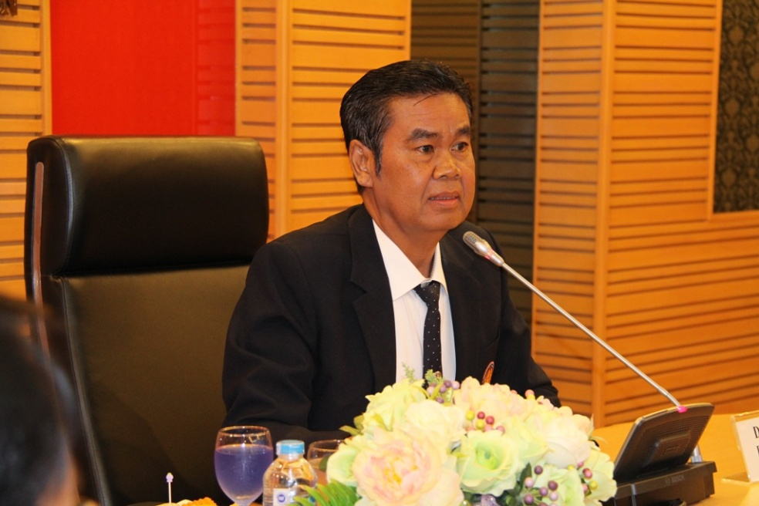
臺灣教育部技職司副司長饒邦安、駐泰國臺北經濟文化辦事處的官員以及臺灣學校校長們蒞臨本署來訪,討論雙方技職教育管理相關系統之合作方針,以提高Intensive Farm, Culinary, Logistics 以及 ICT這些專業領域的人力。本次參訪,由泰國教育部技職署副署長Deputy Secretary – General Dr. Aganit Klungsang親自接待至泰國教育部技職署第一會議室。
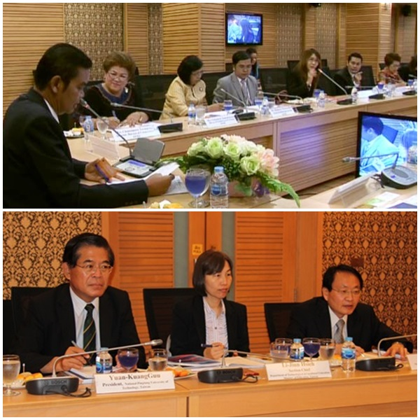
泰國教育部技職署副署長Deputy Secretary – General Dr. Aganit Klungsang 指出臺泰雙方已經具有技職教育管理合作之指導方針,駐泰國臺北經濟文化辦事處也曾邀請泰國教育部高階官員與技職署赴臺灣探討雙方合作事宜,參訪並了解臺灣高等教育學校管理技職教育之方式,參觀許多Organic Farm、Electronics、Culinary 等領域之技職教育,以及訪問臺灣教學研究之發展。技職教育管理合作之結論如下：
- 人力資源開發:泰國與臺灣參訪相關機關與學校,教師與教育人員之交換,舉辦語言、藝術與文化經驗交流之會議、研討會與論壇,舉辦臺泰技職專案青年營,以促進語言、藝術與文化之交流。
- 學習者潛力之發展:派遣中專與大專學生到臺灣公司實習。
- 提高Intensive Farm,Culinary,Logistics 與 ICT 等等專業領域之人力資源。
- 學校發展:為了讓學校在課程、教材教學、實驗室,以及教學管理之發展有統一標準,在研究認知、技職教育創新等方面進行雙方交流,以及創造教學管理標準與技職教育訓練。
- 數據庫之發展、人力資源需求,以及臺泰技職教育資訊:雙方於資訊科技系統進行學校與中央資訊交流,開發畢業生數據庫系統、專業領域人力資源需求之資料,以及技職教育之資訊 。
- 開發新的企業家:建立職業生涯基金 New Business Fund。
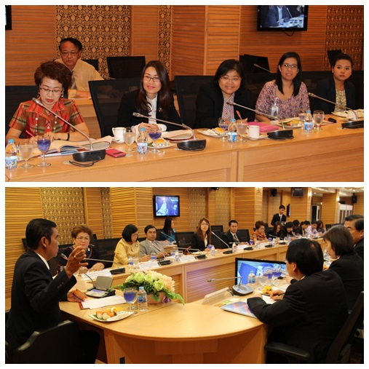
臺灣教育部技職司副司長饒邦安與參訪團於2014年6月1-6日參訪Songkhla College of Agriculture and Technology、Songkhla Vocational College、Hat Yai Technical College、Kanchanaburi Vocational College、College of Agriculture and Technology (Kanchanaburi)、Kanchanaburi Technical College等泰國技職教育學校之教學管理。

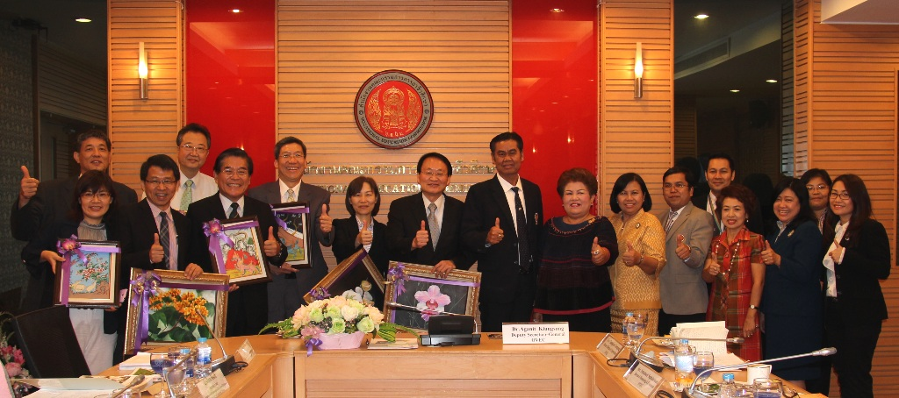

資料來源
- 訪視之學校背景資料由屏東科技大學泰國臺灣教育中心翻譯提供。

